

INFORME
ESTADISTICO

Información Correspondiente al mes de Marzo 2018

Gerencia Técnica | Producción de Agua (MGD)* | Índice de potabilidad** | Usuarios Activos
Gerencia Técnica | Producción de Agua (MGD)* | Índice de potabilidad** | Agua Potable | Alcantarillado
Suroeste | 148.24 | 99.70 | 99,792 | 47,783
Noroeste | 111.13 | 98.39 | 117,130 | 52,254
Este | 116.57 | 100.00 | 119,598 | 23,195
Norte | 35.52 | 95.82 | 39,604 | 6,628
Total | 411.46 | **98.84 | 376,124 | 129,860

En el mes de marzo, la producción aumentó en unos 9.92 MGD, con respecto al mes pasado. Los índices de potabilidad se mantuvieron según los estándares, mientras que los usuarios de agua potable y alcantarillado ligeramente aumentaron, manteniendo el ritmo iniciado este año.

Notas:
* Total de agua producida por los sistemas operados por la CAASD, no incluye la explotación en forma privada.

** El índice de potabilidad (Negatividad de Coliformes Totales) se calcula sobre la base del número de tubos positivos (no representa el promedio).

Definiciones Utilizadas:
- Producción de Agua: Millones de Galones Diarios Promedio producido en el mes.

- Índice de Potabilidad: Porcentaje de muestras negativas a la presencia de coliformes fecales durante el mes. (Normas: Agua apta para consumo el índice de potabilidad >95.0%)

- Usuarios Activos: No. de clientes catastrados a los que se les facturan los servicios.

Informaciones de Interés Ambiental

- Población beneficiada con el agua suministrada: 3,304,572 habitantes.

Según datos de los Censos de Población y Vivienda del 2010, la población del Distrito Nacional y la Provincia Santo Domingo (excluyendo el Municipio de Boca Chica) es de 3,197,391 habitantes; en la actualidad se estima una población de 3,671,746 en la cual de acuerdo a análisis del comportamiento del abastecimiento de agua a través del acueducto según datos del censo 2010 y el crecimiento habitacional la cobertura de agua potable por fácil acceso (dentro y fuera de la vivienda más llave pública) es de 90%, que representa en la actualidad un total 3,304,572 habitantes.

- Tipos de Fuentes para los Sistemas de Producción más Importantes y Cuencas Hidrográficas a las que pertenecen:

SISTEMA DE ABASTECIMIENTO / | CAPACIDAD NOMINAL M3/S | CAPACIDAD NOMINAL MGD | CAPACIDAD PROMEDIO MGD
TIPO DE FUENTE (S/P) | CAPACIDAD NOMINAL M3/S | CAPACIDAD NOMINAL MGD | CAPACIDAD PROMEDIO MGD
Valdesia. / S | 6.3 | 143.81 | 148.832
Sub-Total Nizao | 6.3 | 143.81 | 148.832
Haina – Manoguayabo / S | 4 | 91 | 56.573
Duey / S | 1.2 | 27.25 | 21.6
Isa / S | 0.7 | 15.2 | 13.725
Otros Sistemas Sectoriales / P | 1.5 | 35.85 | 17.777
Sub-Total Haina | 7.4 | 169.3 | 109.675
La Isabela / S | 0.5 | 11.5 | 3.841
Sabana Perdida / P | 0.4 | 8.35 | 4.216
Mata-Mamón / P | 0.6 | 13.68 | 3.091
Los Marenos / P | 1.5 | 35 | 33.026
La Joya / P | 1.4 | 31.68 | 21.803
Acueducto Oriental / S (En construcción) * | 4 | 91.31 | 60.87
Otros Sistemas Sectoriales / P | 1.1 | 24.86 | 26.11
Sub-Total Ozama | 9.5 | 216.38 | 152.957
TOTAL PROMEDIO | 23.2 | 529.49 | 411.464

- Producción de Aguas Residuales Domésticas: 881,219.16 M³/Día

Esta cifra se estima, asumiendo un 80.0% del total de agua producida y la dotación por persona, lo cual representa:

(3,671,746 habitantes x 300 l/hab./día x 0.80) / 1000 = 881,219.16 M³/Día, que representa la producción de aguas residuales domesticas basada en la dotación de agua por persona. Para la población del Distrito Nacional y la Provincia Santo Domingo (excluyendo el Municipio de Boca Chica).

Total de Aguas Residuales Generadas = 881,219.16 M³/Día

- Planta de Tratamiento de Aguas Residuales Operadas por la CAASD: 19

Estado | Cantidad | Capacidad (M³/Día)
En Operación | 14 | 56,312.89
Fuera de Servicio | 5 | 38,308.07
En construcción (Ampliación Planta en Operación) | 7 | -
Total | 19 | 94,620.96

Nota 1: No incluye la solución de saneamiento de agua residual por el sector privado
Nota 2: La capacidad de tratamiento de las plantas en operación se encuentra actualmente en revisión debido a cambios experimentados fruto de la rehabilitación y readecuación de varias plantas

- Aguas Residuales Domésticas Recolectadas en Sistemas de Alcantarillado Sanitario: 207,468.36 M³/Día (23.54% del total de aguas residuales generadas).

La cantidad de usuarios catastrados al mes de Marzo 2018 es de 578,614 de los cuales 129,860 son clientes con acceso o reciben el servicio de Alcantarillado Sanitario, estos representan en términos de cobertura comercial el 23.54%.

La cantidad de viviendas que reciben el servicio es de 261,955 unidades, estas viviendas llevadas a población mediante el factor de habitantes por viviendas que actualmente es de 3.3 (ENOGHAR 2016), representan 864,452 habitantes, lo que significa que la cobertura de alcantarillado sanitario en la zona bajo jurisdicción de la CAASD es de 23.54%.
Luego, la cantidad de aguas residuales domésticas recolectadas, será aproximadamente:

864,452 x 300 l/hab./día X 0.8 = 207,468.36 M³/Día

- Aguas Residuales Domésticas que reciben tratamiento: 27.41% de las aguas recolectadas en sistemas de alcantarillado sanitario.

La cantidad de agua doméstica recolectada por la CAASD es de 207,468.36 M³/Día, de los cuales reciben tratamiento 52,083.52 m³/día.

Por tanto, el porcentaje de agua que recibe tratamiento de la que se recolecta es:

52,083.52 m³/día / 207,468.36 m³/día = 25%

Ahora bien, la cantidad total de agua que se genera en la zona del Distrito Nacional, la Provincia Santo Domingo y sus Municipio se calcula en 881,219.16 m3/día, de este volumen solo se trata 52,083.52 m3/día.

Por tanto, el porcentaje real que recibe tratamiento de las aguas es:

52,083.52 m³/día / 881,219.16 m³/día = 6%

El grafico a continuación muestra la situación actual de la producción, tratamiento y disposición final de las aguas residuales domesticas en el Distrito Nacional, La Provincia Santo Domingo y sus Municipios.

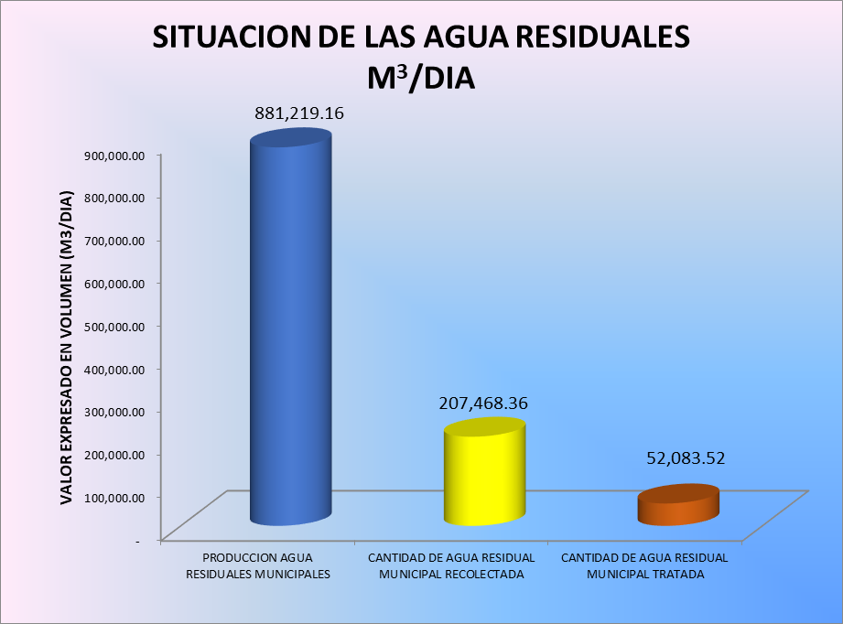

Fuente: a) Datos documento Diagnostico Ambiental y Análisis Económico/Físico de la Secretaria de Estado de Medio Ambiente y Recursos Naturales, 2001 b) Datos documento del Sistema de Información de Vigilancia Sanitaria de la Calidad del Agua de la CAASD, 2003

